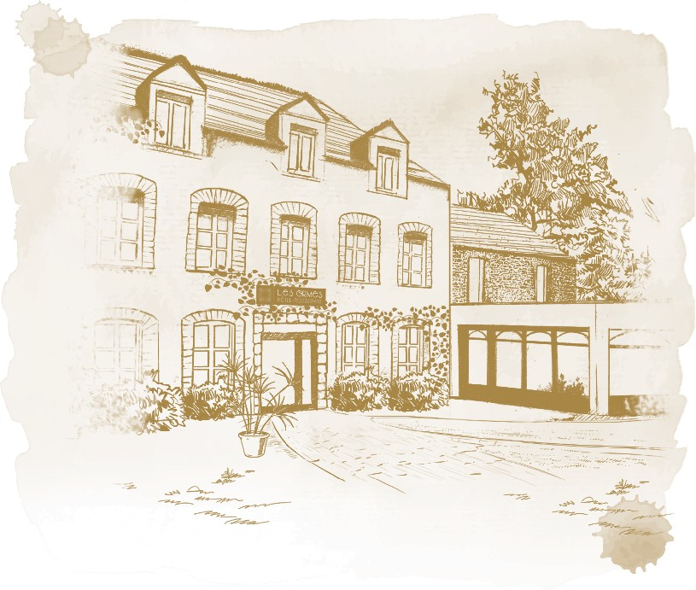


MENU SAINT VALENTIN
SERVI LE 14 FEVRIER AU DINER
59 €

NOIX DE SAINT JACQUES,

Bouillon de crevette grise au lait de coco,

Moules de bouchot et huile de crustacé

************

CABILLAUD SKREI EN MOSAÏQUE,

Infusion de shiitakés, caramel de miso brûlé et Poudre d’algue

************

FILET DE CANETTE,
Polenta soufflée et maïs, purée de cresson,
Pomme grenaille et jus de carcasses

************

POMME D’AMOUR,

Entremet en trompe l’œil à la pomme sucrée,

Spéculoos et sa crème glacée

MENU A EMPORTER :42€

